**АДМИНИСТРАЦИЯ**

**ГОРОДА ОБИ  
НОВОСИБИРСКОЙ ОБЛАСТИ**

**ПОСТАНОВЛЕНИЕ**

От_24.12.2014_____________                                                                           № ___1418____

О порядке формирования, утверждения и ведения планов-графиков закупок, работ, услуг для обеспечения нужд муниципальных заказчиков и бюджетных учреждений  города Оби Новосибирской области

В соответствии с частью 5 статьи 21 Федерального закона от 05.04.2013 № 44-ФЗ «О контрактной системе в сфере закупок товаров, работ, услуг для обеспечения государственных и муниципальных нужд», на основании постановления Правительства Российской Федерации от 21.11.2013 №1044 «О требованиях к формированию, утверждению и ведению планов-графиков закупок товаров, работ, услуг для обеспечения нужд субъекта Российской Федерации и муниципальных нужд, а также требованиях к форме планов-графиков закупок товаров, работ, услуг»

ПОСТАНОВЛЯЮ:

1.Утвердить Порядок формирования, утверждения и ведения планов-графиков закупок товаров, работ, услуг для обеспечения нужд муниципальных заказчиков и бюджетных учреждений  города Оби Новосибирской области (далее – Порядок), согласно приложению 1 к настоящему Постановлению.

2. Определить, что настоящий Порядок вступает в силу с 01 января 2015 года.

3. Отделу по взаимодействию с общественностью администрации города Оби Новосибирской области обеспечить опубликование постановления в установленном порядке.

4. Контроль за исполнением постановления оставляю за собой.

И.о. главы администрации                                                             С.В. Смородова

Исполнитель:  
начальник отдела

муниципального заказа                                                                             Ю.С. Самсонова

- Согласовано:

Начальник правового управления                                                                                           О.Н. Балюк

Приложение № 1 к

постановлению администрации

города Оби Новосибирской области

№_________ от ____________

**ПОРЯДОК**

**формирования, утверждения и ведения планов-графиков закупок товаров, работ, услуг для обеспечения нужд муниципальных заказчиков и бюджетных учреждений  города Оби Новосибирской области**

Настоящий Порядок формирования, утверждения и ведения планов-графиков закупок товаров, работ, услуг для обеспечения нужд муниципальных заказчиков и бюджетных учреждений  города Оби Новосибирской области (далее – Порядок) устанавливает Порядок формирования, утверждения и ведения планов-графиков закупок товаров, работ, услуг для обеспечения нужд муниципальных заказчиков и бюджетных учреждений  города Оби Новосибирской области (далее – закупки), а также форму плана-графика закупок товаров, работ, услуг в соответствии с Федеральным законом от 05.04.2013 №44-ФЗ «О контрактной системе в сфере закупок товаров, работ, услуг для обеспечения государственных и муниципальных нужд» (далее – Федеральный закон).

Планы-графики закупок формируются и утверждаются в течение 10 рабочих дней:

- муниципальными заказчиками (далее –муниципальные заказчики) со дня доведения до соответствующих муниципальных заказчиков объема в денежном выражении на исполнение обязательств в соответствии с бюджетным законодательством Российской Федерации.

 - муниципальные заказчики формируют планы-графики закупок после внесения проекта бюджета на Совет депутатов города Оби Новосибирской области.

В план-график закупок подлежит включению перечень товаров, работ, услуг, закупка которых осуществляется путем проведения конкурса (открытого конкурса, конкурса с ограниченным участием, 2-этапного конкурса, закрытого конкурса, закрытого конкурса с ограниченным участием, закрытого 2-этапного конкурса), аукциона (аукциона в электронной форме, закрытого аукциона), запроса котировок, запроса предложений, закупки у единственного поставщика (подрядчика, исполнителя), а также способом определения поставщика (подрядчика, исполнителя), устанавливаемым Правительством Российской Федерации в соответствии со статьей 111 Федерального закона.

В случае, если определение поставщиков (подрядчиков, исполнителей) осуществляется уполномоченным органом, определенным Постановлением о создании такого органа, о наделении его полномочиями в соответствии со статьей 26 Федерального закона, то формирование планов-графиков закупок осуществляется с учетом порядка взаимодействия муниципальных заказчиков с уполномоченным органом.

В план-график закупок включается информация о закупках, об осуществлении которых размещаются извещения либо направляются приглашения принять участие в определении поставщика (подрядчика, исполнителя) в установленных Федеральным законом случаях в течение года, на который утвержден план-график закупок.

Муниципальные заказчики, ведут планы-графики закупок в соответствии с положениями Федерального закона и настоящего Порядка. Внесение изменений в планы-графики закупок осуществляется в случаях:

а)      изменения объема и (или) стоимости планируемых к приобретению товаров, работ, услуг, выявленные в результате подготовки к осуществлению закупки, вследствие чего поставка товаров, выполнение работ, оказание услуг в соответствии с начальной (максимальной) ценой контракта, предусмотренной планом-графиком закупок, становится невозможной;

б)      изменения планируемой даты начала осуществления закупки, сроков и (или) периодичности приобретения товаров, выполнения работ, оказания услуг, способа определения поставщика (подрядчика, исполнителя), этапов оплаты и (или) размера аванса, срока исполнения контракта;

в)      отмены заказчиком закупки, предусмотренной планом-графиком закупок;

г)       образовавшейся экономии от использования в текущем финансовом году бюджетных ассигнований;

д)      выдачи предписания федеральным органом исполнительной власти, уполномоченным на осуществление контроля в сфере закупок, органом исполнительной власти об устранении нарушения законодательства Российской Федерации в сфере закупок, в том числе об аннулировании процедуры определения поставщиков (подрядчиков, исполнителей);

е)       реализации решения, принятого заказчиком по итогам обязательного общественного обсуждения закупки;

ж)      возникновения обстоятельств, предвидеть которые на дату утверждения плана - графика закупок было невозможно.

4.      Внесение изменений в план-график закупок по каждому объекту закупки осуществляется не позднее, чем за 10 календарных дней до дня размещения на официальном сайте извещения об осуществлении закупки, направления приглашения принять участие в определении поставщика (подрядчика, исполнителя).

5.      В случае осуществления закупок путем проведения запроса котировок в целях оказания гуманитарной помощи либо ликвидации последствий чрезвычайных ситуаций природного или техногенного характера в соответствии со статьей 82 Федерального закона внесение изменений в план-график закупок осуществляется в день направления запроса о предоставлении котировок участникам закупок, а в случае осуществления закупки у единственного поставщика (подрядчика, исполнителя) в соответствии с пунктами 9 и 28 части 1 статьи 93 Федерального закона – не позднее чем за один календарный день до даты заключения контракта.

1.      План-график закупок товаров, работ, услуг для обеспечения нужд муниципальных заказчиков и бюджетных учреждений  города Оби Новосибирской области формируется по форме согласно приложению 1 к настоящему Порядку.

2.      План-график закупок товаров, работ, услуг для обеспечения нужд муниципальных заказчиков и бюджетных учреждений  города Оби Новосибирской области представляет собой единый документ, форма которого включает в том числе:

* полное наименование, местонахождение, телефон и адрес электронной почты муниципального заказчика или юридического лица;
* идентификационный номер налогоплательщика;
* код причины постановки на учет;
* таблицу, включающую в том числе следующую информацию:
* идентификационный код закупки, сформированный в соответствии со статьей 23 Федерального закона;
* наименование объекта закупки. В случае если при осуществлении закупки выделяются лоты, в плане-графике закупок объект закупки указывается раздельно по каждому лоту;
* начальная (максимальная) цена контракта, цена контракта, заключаемого с единственным поставщиком (подрядчиком, исполнителем), сформированная в соответствии со статьей 22 Федерального закона. В случае если при заключении контракта на выполнение работ по техническому обслуживанию и (или) ремонту техники, оборудования, оказанию услуг связи, юридических услуг, медицинских услуг, образовательных услуг, услуг общественного питания, услуг переводчика, услуг по перевозкам грузов, пассажиров и багажа, гостиничных услуг, услуг по проведению оценки невозможно определить объем подлежащих выполнению таких работ (услуг), указывается также цена запасных частей или каждой запасной части к технике, оборудованию, цена единицы работы или услуги;
* размер аванса (если предусмотрена выплата аванса);
* этапы оплаты (суммы планируемых платежей) на текущий финансовый год (если исполнение контракта и его оплата предусмотрены поэтапно).
* описание объекта закупки, которое может включать в том числе его функциональные, технические и качественные характеристики, эксплуатационные характеристики (при необходимости), позволяющие идентифицировать предмет контракта, с учетом положений статьи 33 Федерального закона, включая информацию о применении критерия стоимости жизненного цикла товара или созданного в результате выполнения работы объекта (в случае применения указанного критерия) при определении поставщика (подрядчика, исполнителя), а в случае закупки лекарственных средств - международные непатентованные наименования лекарственных средств или при отсутствии таких наименований химические, группировочные наименования;
* единица измерения объекта закупки и ее код по Общероссийскому классификатору единиц измерения (в случае если объект закупки может быть количественно измерен);
* количество поставляемого товара, объем выполняемой работы, оказываемой услуги в соответствии с единицей измерения объекта закупки по коду Общероссийского классификатора единиц измерения;
* планируемый срок (периодичность) поставки товара, выполнения работы, оказания услуги (месяц, год). В случае если контрактом предусмотрено его исполнение поэтапно, то в плане-графике закупок указываются сроки исполнения отдельных этапов (месяц, год). В случае если контрактом предусмотрена периодичная поставка товаров, выполнение работ, оказание услуг, то в соответствующей графе плана - графика закупок указывается периодичность поставки товаров, работ, услуг – ежедневно, еженедельно, два раза в месяц, ежемесячно, ежеквартально, один раз в полгода и др.;
* размер обеспечения заявки и размер обеспечения исполнения контракта; планируемый срок размещения извещения об осуществлении закупки, направления приглашения принять участие в определении поставщика (подрядчика, исполнителя), а в случае если в соответствии с Федеральным законом не предусмотрено размещение извещения об осуществлении закупки или направление приглашения принять участие в определении поставщика (подрядчика, исполнителя), – планируемая дата заключения контракта в формате месяц, год; планируемый срок исполнения контракта (месяц, год); способ определения поставщика (подрядчика, исполнителя);
* предоставляемые участникам закупки преимущества в соответствии с требованиями, установленными статьями 28 и 29 Федерального закона;
* информация об ограничениях, связанных с участием в закупке только субъектов малого предпринимательства и социально ориентированных некоммерческих организаций в соответствии со статьей 30 Федерального закона (при наличии таких ограничений);
* запреты на допуск товаров, работ, услуг при осуществлении закупок, а также ограничения и условия допуска в соответствии с требованиями, установленными статьей 14 Федерального закона;
* дополнительные требования к участникам закупки (при наличии таких требований) и обоснование таких требований;
* сведения об обязательном общественном обсуждении закупки товара, работы или услуги (номер и дата протокола, составленного по результатам общественного обсуждения закупки после размещения в единой информационной системе в сфере закупок планов закупок);
* информация о банковском сопровождении контракта в случаях, установленных в соответствии со статьей 35 Федерального закона;
* наименование уполномоченного органа или уполномоченного учреждения, осуществляющих определение поставщика (подрядчика, исполнителя) (в случае проведения централизованных закупок в соответствии со статьей 26 Федерального закона);
* наименование организатора совместного конкурса или аукциона (в случае проведения совместного конкурса или аукциона);
* дата, содержание и обоснование изменений, внесенных в утвержденный план - график закупок (при их наличии);
* приложения, содержащие обоснования по каждому объекту закупки, подготовленные в порядке, установленном Правительством Российской Федерации в соответствии с частью 7 статьи 18 Федерального закона, включающие обоснования: начальной (максимальной) цены контракта или цены контракта, заключаемого с единственным поставщиком (подрядчиком, исполнителем), определяемых в соответствии со статьей 22 Федерального закона;
* способа определения поставщика (подрядчика, исполнителя) в соответствии с главой 3 Федерального закона, в том числе дополнительные требования к участникам закупки (при наличии таких требований), установленные в соответствии с частью 2 статьи 31 Федерального закона.

3.      В планах-графиках закупок отдельными строками указываются:

а)      информация о закупках, которые планируется осуществлять в соответствии с пунктами 4 и 5 части 1 статьи 93 Федерального закона, в размере совокупного годового объема финансового обеспечения по каждому из следующих объектов закупки:

- товары, работы или услуги на сумму, не превышающие два миллиона рублей или не превышающие пять процентов совокупного годового объема закупок заказчика;

- осуществление закупки товара, работы или услуги муниципальным учреждением культуры, уставными целями деятельности которого являются сохранение, использование и популяризация объектов культурного наследия, а также иным государственным или муниципальным учреждением (зоопарк, планетарий, парк культуры и отдыха, заповедник, ботанический сад, национальный парк, природный парк, ландшафтный парк, театр, учреждение, осуществляющее концертную деятельность, телерадиовещательное учреждение, цирк, музей, дом культуры, дворец культуры, клуб, библиотека, архив), государственной или муниципальной образовательной организацией на сумму, не превышающую четырехсот тысяч рублей;

в)      общая сумма начальных (максимальных) цен контрактов в случае определения поставщика (подрядчика, исполнителя) путем проведения запроса котировок в соответствии со статьей 72 Федерального закона;

г)       общая сумма начальных (максимальных) цен контрактов, которые планируется заключить с субъектами малого предпринимательства, социально ориентированными некоммерческими организациями в соответствии со статьей 30 Федерального закона;

д)      общий объем финансового обеспечения по каждому коду бюджетной классификации и итоговый объем финансового обеспечения, предусмотренные на осуществление закупок в соответствии с планом-графиком, определяемые как общая сумма начальных (максимальных) цен контрактов, цен контрактов, заключаемых с единственными поставщиками (подрядчиками, исполнителями), с указанием суммы планируемых платежей на текущий финансовый год и последующие годы (в случае закупок, которые планируется осуществить по истечении планового периода).

Приложение 1

к Порядку формирования, утверждения и ведения планов-графиков закупок товаров, работ, услуг для муниципальных заказчиков и бюджетных учреждений  города Оби Новосибирской области

План-график закупок товаров, работ, услуг на 20___год

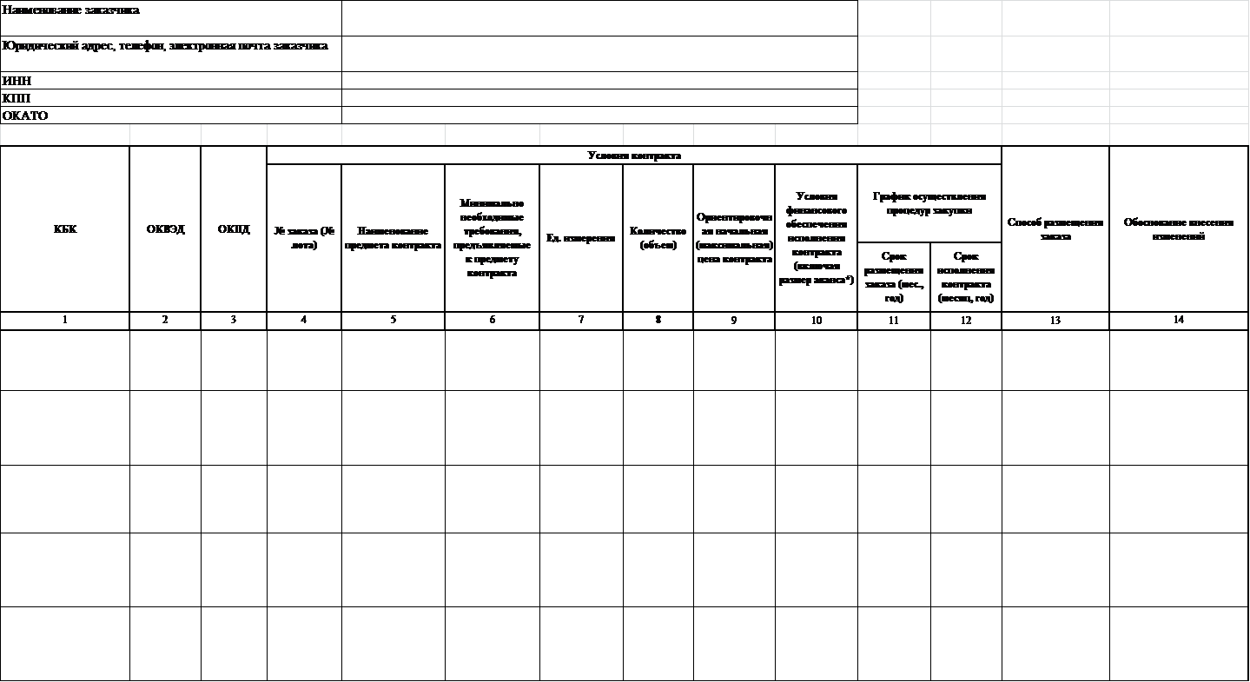

______________________________________________          ________________              «      » __________  20__ г.

(ФИО, должность руководителя (уполномоченного лица заказчика)                             (подпись)                                                                 (дата утверждения)

                                                                                                                         МП